

**הפקולטה להנדסת חשמל ע"ע אנדרו וארנה ויטרבי**

**הטכניון   
מכון טכנולוגי לישראל**



מעבדה בהנדסת חשמל

1א' 044157

פרויקט סיום

תבנית לדוח מסכם

גרסה 2.31

קיץ תשפ"א 2021

|  |  |  |
| --- | --- | --- |
| סטודנט | שם פרטי | שם משפחה |
| 1 | תֹמר | ריכטר ברוך |
| 2 | רון | מיישלוס |

|  |  |
| --- | --- |
| שם המדריך הקבוע | שם הפרויקט |
| אייל | שולה הזהב |

תוכן עניינים – פרויקט

1 מנהלות – לתחזק לכל אורך הפרויקט 2

1.1 הנחיות כלליות 3

1.2 סיכום פגישות 3

1.3 ארכיטקטורה - ממשקים לעולם החיצון 4

1.4 צילום של הפרויקט 4

2 תכנון הפרויקט ולוח זמנים – להגיש פרק זה כדוח הכנה למעבדת VGA 4

2.1 תכנון לוח זמנים 4

2.2 סקר ספרות 5

2.3 הדרישות המקוריות של הפרויקט (כמו במצגת) 5

2.4 תכנון החלק היצירתי 6

2.5 סכמת מלבנים 6

3 ממוש הספתח – להגיש פרק זה בסוף מעבדת VGA 7

3.1 מטרות ותאור הספתח 7

3.2 דיון ומסקנות עם המדריך 7

3.3 עדכון התכנון 7

4 הכנת ה- MVP – להגיש פרק זה כדוח הכנה למעבדת אינטגרציה 8

4.1 רשימת חמשת המכלולים העיקריים, תפקידם וסדר ביצועם 8

4.2 פרוט ההגדרות של שני המודולים העיקריים למצגת 9

4.2.1 שיקולי בחירה 9

4.2.2 מודול ראשון - [שם המודול] - [שם הסטודנט האחראי] 9

4.2.3 מודול שני - [שם המודול] - [שם הסטודנט האחראי] 10

4.3 עדכון טבלאות התכנון 10

5 מעבדת אינטגרציה – להגיש פרק זה בסוף מעבדת אינטגרציה 11

5.1 מימוש ה-MVP 11

5.2 שמוש ב-Signal Tap (S.T.) 11

5.3 דיון ומסקנות עם המדריךבמהלך מעבדת אינטגרציה 11

5.3.1 עדכון טבלאות התכנון 12

6 תיאור מפורט של שני מודולים (כמו במצגת) להגיש עד יום הצגת הפרויקט 12

6.1 מודול ראשון - [שם המודול] - [שם הסטודנט האחראי] 12

6.1.1 שרטוט המודול 12

6.1.2 דיאגרמת מצבים- bubble diagram ) בועות ) 12

6.1.3 פרוט המצבים העיקריים 12

6.1.4 סימולציה של המודול 13

6.2 מודול שני - [שם המודול] - [שם הסטודנט האחראי] 14

6.2.1 שרטוט המודול 14

6.2.2 דיאגרמת מצבים- bubble diagram ) בועות ) 14

6.2.3 פרוט המצבים העיקריים 14

6.2.4 סימולציה של המודול 14

7 מימוש ההירארכיה עליונה - התכנסות לסיום הפרויקט להגיש עד יום הצגת הפרויקט 15

7.1 שרטוט 15

7.2 צריכת משאבים 15

8 סיכום ומסקנות – להשלים ולהגיש את כל הדוח עד יום הצגת הפרויקט 16

9 נספחים: דפי נתונים, קישורים, דפי מידע שונים בהם השתמשת 16

# מנהלות – לתחזק לכל אורך הפרויקט

פרויקט הסיכום מורכב יחסית למה שתכננתם עד היום. עקב כך וכדי שהפרויקט ייבנה בצורה הדרגתית, נעבוד בשלושה שלבים עיקרים, מהקל אל הכבד.

1. סיפתח – ביצוע פריט אחד או שניים הקשורים לממשקים של הפרויקט: תצוגה על מסך VGA וצליל. – יעשה במעבדת VGA .
2. PIPE – ביצוע מסלול שלם ומנוון של הפרויקט הדורש שיתוף כל המכלולים העיקריים שלו, חלקם בצורה מצומצמת, וחלקם ללא שכפול – אמורים לעשות עד מעבדת האינטגרציה. במצב זה הפרויקט נקרא MVP – Minimal Viable Product.
3. הפרויקט הסופי – יושלם עד התאריך שנקבע להצגת הפרויקטים. בתאריך זה יוגש גם דוח זה בשלמותו.

חובה לבצע את כל השלבים בסדר הנ"ל כאשר לכל שלב יש חלק בציון הפרויקט.

פרקים מסויימים בדוח זה מהווים דוחות הכנה או סיכום של מעבדות, כפי שמצוין מפורשות בדוח ובהתאם ללו"ז המופיע במודל. תמיד יש להגיש את הדוח כולו עם הפרקים המושלמים עד אותו שלב.

## הנחיות כלליות

* מטרת הדוח היא לתכנן ולתעד בצורה מלאה את פרויקט הסיום שבצעתם.
* יש לכתוב בצורה מלאה וברורה, כך שנתן יהיה להבין את הפרויקט על סמך קריאת הדוח.
* יש לוודא שכל השרטוטים, הסכמות, הגרפים, התמונות וכו' ברורים ומובנים. העתקת שרטוט מ- QUARTUS ע"י: סימון השרטוט, העתק, הדבק, ולא Print-Screen.
* בכל אחד מפרקי הדוח, יש לציין את החלק השייך לתוספת היצירתית, אם רלוונטי.
* לפני ההגשה הסופית יש למלא ו/או לעדכן את כל סעיפי הדוח בהתאם לגרסה הסופית של הפרויקט.

## סיכום פגישות

כאן **תתכננו** מתי תפגשו עם המדריכים לאורך תקופת הפיתוח, מה תראו להם ותסכמו את עיקרי הדיון.

|  |  |  |  |  |  |  |
| --- | --- | --- | --- | --- | --- | --- |
| **תיאור** | **נושא לשיחה** | **במעבדת** | **תאריך בפועל** | **שם המדריך** | **צפי לתוצאות** | **הערות ומסקנות** |
| דיון בהגדרת הפרויקט | מפרט ניר | VGA | 13.08 |  | תוכנית עבודה |  |
| דיון בארכיטקטורה | סכמת מלבנים בעפרון | VGA | 13.08 |  | משוב על המכלולים |  |
| דיון ב- MVP | TOP | VGA | 18.08 |  | משוב על המכלולים |  |
| דיונים על בעיות |  | אינטגרציה |  |  | פתרון בעיות |  |
| CODE REVIEW ראשוני | TOP  מכלולים | אינטגרציה |  |  | משוב על המכלולים |  |
| מצגת וCODE REVIEW | כל הפרוייקט | בחינה |  |  | המוצר הסופי |  |

שים לב: יש לעדכן טבלה זו באופן שוטף עם התקדמותכם בכל שלבי הפרוייקט ולהוסיף/להוריד שורות לפי הצורך.

## ארכיטקטורה - ממשקים לעולם החיצון

תיאור היחידות מהן בנוי הפרויקט (כרטיסים, אמצעי קלט/פלט וכו') וזרימת הנתונים דרכן.

שרטוט המבנה והסבר תפקידה של כל יחידה. – *העזר ברכיבים מהמצגת ואל תגיש שרטוט בעפרון*.

|  |
| --- |
| מבנה הפרויקט  ברמת כרטיסים  וממשק לעולם החיצוני |

שימו לב: לזכור להשלים בגרסה הסופית של הפרוייקט!

## צילום של הפרויקט

הוסף לדוח תמונות של הפרויקט, המסך הראשי שלו בגרסה הסופית, או מספר מסכים אם יש.

|  |
| --- |
| תמונות הפרויקט יש להוסיף רק בסוף את הגרסה הסופית |

שימו לב: לזכור להשלים עם תמונות מהגרסה הסופית של הפרוייקט!

# תכנון הפרויקט ולוח זמנים – להגיש פרק זה כדוח הכנה למעבדת VGA

## תכנון לוח זמנים

כאן תתכננו מתי תבצעו כל שלב, ותוך כדי העבודה תמלאו את תאריך הביצוע בפועל.

|  |  |  |  |
| --- | --- | --- | --- |
| **תיאור הפעילות** | **תאריך מתוכנן** | **תאריך בפועל** | **הערות ומסקנות** |
| דיון בהגדרת הפרויקט | 13.08 | 13.08 |  |
|  |  |  |  |
| מימוש ספתח | 16.08 | 18.08 |  |
| סכמת מלבנים MVP | 13.08 | 13.08 |  |
| כתיבת מכונות המצבים של הפרויקט | 16.08 |  |  |
| מימוש MVP | 18.08 |  |  |
| CODE REVIEW | 18.08 |  |  |
|  |  |  |  |
| דיונים עם מדריך על בעיות | 23.08 |  | יבוצע בשעות קבלה |

**יש לעדכן טבלה זו באופן שוטף ולהוסיף/להוריד שורות לפי הצורך.**

## סקר ספרות

אנא מצא באינטרנט פרויקט דומה ושים כאן תמונה וקישור לדוגמה מתאימה לפתרון הבעיה.

|  |
| --- |
| תשובה: <https://www.crazygames.com/game/gold-miner> |

## הדרישות המקוריות של הפרויקט (כמו במצגת)

פרט את הדרישות המקוריות של הפרויקט.

|  |
| --- |
| תשובה: |

במידה וחסרו פרטים בהגדרת בפרויקט, הוסף את ההנחות שלך לפיהם פעלת.

|  |
| --- |
| תשובה: |

## תכנון החלק היצירתי

תכנן ופרט את הדרישות הנוספות של הפרויקט כחלק היצירתי שתרצה להוסיף.

|  |
| --- |
| תשובה:   * הצגת ניקוד וזמן. * פגיעה בפצצה תגרור הרס של גושי זהב מסביב. * הגבלת זמן המתנה בין פגיעה בגושי זהב. * הזזה של הדמות על ציר אופקי. * שקיות הפתעה שנותנות בונוסים. |

## סכמת מלבנים

שרטוט סכמת מלבנים כללית של רכיבי הפרויקט שלך (עם VISIO או PPT, לא בעפרון)אמורים להיות עד כ- 10-20 מלבנים.

סכמת מלבנים  
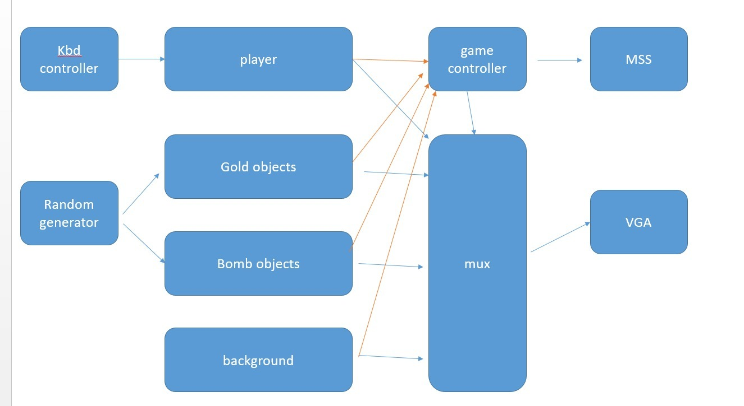

**יש לעדכן את הפרטים בפרק זה לפי הצורך לפני ההגשה הסופית.**

# ממוש הספתח – להגיש פרק זה בסוף מעבדת VGA

## מטרות ותאור הספתח

רשמו כאן מה אתם מצפים להשיג מהספתח.

**תשובה**:הצבת מנוף וקרס, הצבת זהב בזווית 45 מעלות, וזריקה של הקרס אליו.

שימו כאן צילום של ה TOP שביצעתם במעבדה VGA – סמנו עליו את החלקים העיקריים (מלבנים וטקסט גדול).

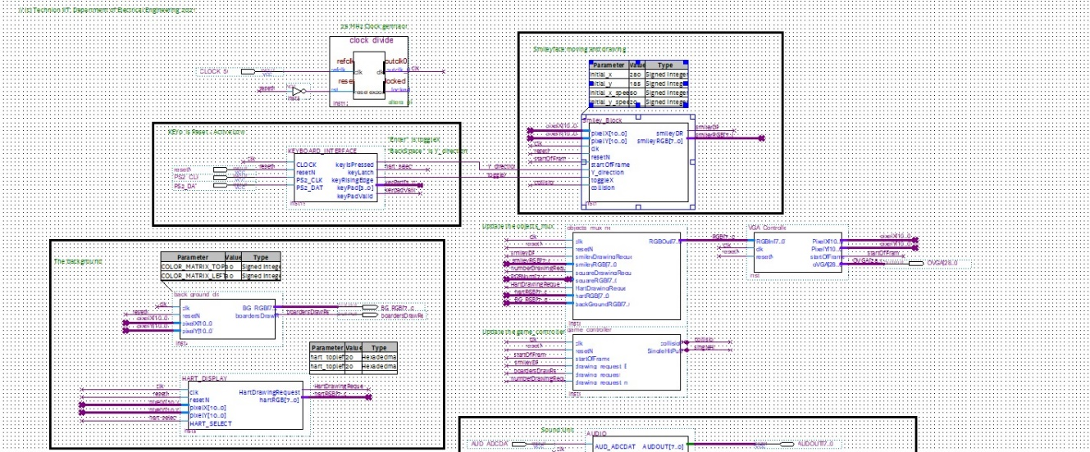

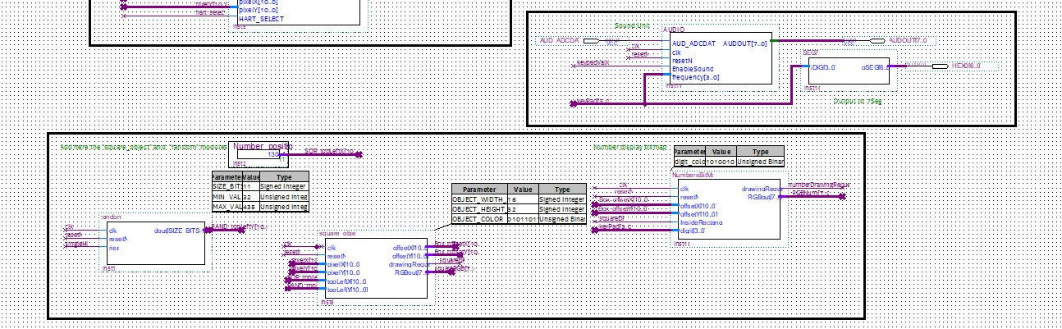

## דיון ומסקנות עם המדריך

רשמו כאן את עיקרי הדברים, ודגשים חשובים להמשך העבודה.

**תשובה**: עד המעבדה הבאה נבנה את הרקע, נציב את האובייקטים ונשלח את הקרס לזהב על קו ישר של 45 מעלות.

## עדכון התכנון

עדכן בבקשה את הטבלה של תכנון הזמנים שבפרק ‏2.1.

אם עדכנת סמן V:

V

תכנן את חלוקת הפרויקט שלך למודולים פונקציונלים ומה יהיו הקשרים ביניהם.

אם תכננת סמן V:

V

**השלם את הפרק הזה בסיום מעבדת ה- VGA.**

# הכנת ה- MVP – להגיש פרק זה כדוח הכנה למעבדת אינטגרציה

## רשימת חמשת המכלולים העיקריים, תפקידם וסדר ביצועם

פרט בטבלה להלן את חמשת המכלולים העיקריים שתפתח. **המנע ממכלולים טריוויאליים כמו KBD.** רצוי להתחיל עם ליבת הפרויקט (החלק החשוב/הארוך/המורכב של הפרויקט).

* לכל יחידה פרט, בנוסף לשם ותפקיד, את הסיבוכיות שתידרש לדעתך למימושה (קל /בינוני/ קשה)
* החלט מהו סדר המימוש, מיין את המכלולים לפי סדר זה
* ב"תפקיד מנוון עבור ה- MVP " (Minimum Viable Product - MVP) הכוונה היא לתאר מה המינימום שמכלול זה יבצע בשלב הראשון, כדי שנוכל להשתמש בו בשלב ה- PIPE, לפני שנרחיב אותו לפונקציונליות מלאה.

|  |  |  |  |  |  |
| --- | --- | --- | --- | --- | --- |
| מודול מס | שם | תפקיד | תפקיד מנוון  עבור ה- MVP | סיבוכיות התכן | סדר ביצוע |
| 1 | clamp | החלק הנשלט ע"י השחקן | תנועה מעגלית, תנועה ישרה וחזרה למיקום להמשך תנועה מעגלית | בינוני | 1 |
| 2 | vaccines | מייצג את האובייקטים של החיסונים אותם השחקן צריך לאסוף | 10 מיקומים קבועים, מימוש התנגשות | נמוך | 2 |
| 3 | cable | מצייר קו לאורך התקדמות הצבת בקו ישר | עדכון קו לאורך משתנה בהתאם למיקום הצבת | קשה | 2 |
| 4 | controller | ניהול חוקי המשחק | להעלים אובייקטים בהתנגשות | קשה | 3 |
| 5 | corona | מייצג אובייקט "רע" | 10 מיקומים קבועים, מימוש התנגשות | נמוך | 4 |

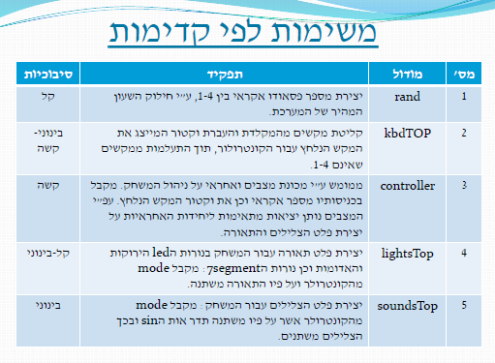

**דוגמה**

## פרוט ההגדרות של שני המודולים העיקריים למצגת

רשמו תת-פרק לכל אחד משני מודולים שתתכננו להציג במצגת הסיום (לא לבחור מודול שולי כמו ה- MUX) עדיף לבחור מודול בעל מכונת מצבים או קוד מורכב אחר.

יש להקפיד לשים מודול אחד לכל סטודנט (שיהיה תכנון שלו ואותו הוא יציג גם במצגת סיום).

כעת יש להציג מודולים אלה בקצרה, הרחבה נוספת על מודלים אלה תעשה בפרק ‏6.

### שיקולי בחירה

מדוע נבחרו מודולים אלה, על אילו מודלים התלבטנו ובסוף ויתרנו.

**תשובה**: בחרנו במודול clamp ו-controller. שניהם עם מכונת מצבים ויחסית לשאר יותר מבסובכים.

### מודול ראשון - [clamp] - [תֹמר ריכטר ברוך]

|  |  |
| --- | --- |
| תפקיד מפורט של המודול | למודול כמה תפקידים: ציור של הצבת, הזזת הצבת בתנועה מעגלית, מעבר מתנועה מעגלית לקווית תוך שימור הזווית, מתן מענה בעת התנגשות עם אובייקטים זרים, מעבר חזרה מתנועה קווית למעגלית. |
| למה הוא חשוב | המודול מממש למעשה את השחקן. זהו החלק היחיד עליו השחקן שולט במשחק, באמצעות שליחת הוראה למעבר מתנועה מעגלית לקווית. |
| מימוש מצומצם MVP)) | *תחילת תנועה מעגלית, מעבר לתנועה קווית באמצעות לחיצה על מקש מקלדת, התנגשות בקצוות או באובייקט,חזרה למקום והמשך תנועה מעגלית מהזווית האחרונה.* |
| אופן המימוש | מימוש מכונת מצבים של תנועה מעגלית, שברגע לחיצה על מקש המקלדת עוברת למצב של תנועה ישרה, וחוזר למצב תנועה מעגלית לאחר התנגשות. |
| כניסות עיקריות | *Collision*  *launchCable*  *start_of_frame* |
| יציאות עיקריות | *XY של פינה שמאלית* |

### מודול שני - [controller] - [רון מיישלוס]

|  |  |
| --- | --- |
| תפקיד מפורט של המודול | שליטה במשחק ובניקוד. ניהול השפעות התנגשויות באובייקטים. |
| למה הוא חשוב | מנהל את המשחק |
| מימוש מצומצם MVP)) | *העלמת אובייקטים בהתנגשות.* |
| אופן המימוש | הבקר מקבל אותות מכל הבלוקים במשחק. מיקום האובייקטים נקבע לפי מטריצת מיקומים, לכן נשלח אות מהבקר למטריצה שימחק את המיקום. |
| כניסות עיקריות | *Collision* |
| יציאות עיקריות | *XY של בלוק למחיקה* |

## עדכון טבלאות התכנון

עדכן בבקשה את טבלאות המעקב של הפגישות ולוח הזמנים.

אם עדכנת סמן V:

V

# מעבדת אינטגרציה – להגיש פרק זה בסוף מעבדת אינטגרציה

השלם את המטלות שבפרק זה במהלך מעבדת האינטגרציה והגש בסוף המעבדה כדוח סיכום שלה.

## מימוש ה-MVP

תאר מה עושה הפרויקט בצורת ה- MVP, כלומר, הפרויקט במצבו המינימלי.

**תשובה**:

העתק לכאן את סכמת המלבנים הכללית וסמן עליה את המכלולים המשתתפים בביצוע ה- MVP.

סכמת מלבנים MVP

לאחר המימוש העתק את סכמת ההירארכיה העליונה של ה- MVP מ- QUARTUS

|  |
| --- |
| הירארכיה עליונה MVP |

## שמוש ב-Signal Tap (S.T.)

אם השתמשת ב .T.S כדי לזהות באג אמיתי בחומרה, צרף מסך של ה .T.S בו זיהית את הבאג. הסבר מה היה הבאג, כיצד זיהית אותו וכיצד תקנת אותו.

אם לא השתמשת ב .T.S לזיהוי באג בחומרה, **חבל**, אבל עדיין עליך לצרף מסך של שימוש ב- .T.S בו מתבצעת פעולה סינכרונית מסובכת יחסית והסבר אותה.

שימו לב יש למלא חלק זה במהלך מעבדת האינטגרציה או במהלך העבודה ולא לצאת ידי חובה אחרי שסיימתם

|  |
| --- |
| מסך Signal Tap |

**הסבר**:

## דיון ומסקנות עם המדריך במהלך מעבדת אינטגרציה

רשום כאן את עיקרי הדברים מהדיון, ודגשים חשובים להמשך העבודה. אשר עם המדריך שאתה עומד בלוח הזמנים שקבעת.

**תשובה**:

### עדכון טבלאות התכנון

עדכן בבקשה את טבלאות המעקב של ההתקדמות בפרויקט.

אם עדכנת סמן V:

# תיאור מפורט של שני מודולים (כמו במצגת) להגיש עד יום הצגת הפרויקט

**מכאן והלאה יש להשלים את כל הסעיפים עבור הפרויקט בצורתו הסופית. כמו כן,יש לעדכן גם פרטים בסעיפים קודמים, במידה וחלו בהם שינויים. יש להגיש את הדוח השלם והסופי עד זמן הצגת הפרויקט**.

בסעיפים הבאים יש להרחיב על המודולים שעליהם כתבת בתמצות בסעיף ‏4.2.

**שים לב** שיש להקפיד לתאר מודול אחד לכל סטודנט - (שיהיה תכנון וביצוע שלו ועליו הוא יסביר גם במצגת). **יש לקחת מודולים מהמורכבים יותר**, רצוי כאלה המכילים מכונת מצבים, ולא קוד טרוויאלי. **לכל מודול** יש להשלים את הסעיפים שלהלן.

## מודול ראשון - [שם המודול] - [שם הסטודנט האחראי]

### שרטוט המודול

הצג את שרטוט המודול כפי שהוא ממומש בקוורטוס.

|  |
| --- |
| המודול בקוורטוס |

### דיאגרמת מצבים- bubble diagram ) בועות )

צייר את דיאגרמת המצבים של המודול.

אם לא ממשת באמצעות מכונת מצבים תאר דיאגרמה לוגית של המודול.

|  |
| --- |
| דיאגרמת מצבים |

### פרוט המצבים העיקריים

פרט את המצבים העיקריים:

|  |  |  |
| --- | --- | --- |
| **שם המצב** | **פעילות עיקרית** | **לאיזה מצב עוברים מהמצב הנוכחי ובאילו תנאים** |
| Idle  (דוגמא) | מאפסים את המונה count וממתינים לירידה באות השעון Kbd_CLK ובאות הנתונים Kbd_DAT. | **עוברים** ל**-** LowClk **עם** ירידה בשעון Kbd_CLK וגם ירידה ב- Kbd_DAT (סימן שמתחיל להגיע תו חדש) |
|  |  |  |
|  |  |  |
|  |  |  |
|  |  |  |

### סימולציה של המודול

בסימולציה יש לבדוק את כל הכניסות והיציאות, כל מקרי הקצה וכל המקרים המיוחדים.

אם יש צורך, הצג את תוצאות הסימולציה במספר חלונות. מעל כל חלון כתוב מה הוא בודק. **סמן בעזרת חיצים על דיאגרמת הזמנים, את מקום הבדיקה** ולמה אתם מצפים (ראו דוגמה למטה).

וודאו שבחלון הסימולציה רואים את רשימת האותות ואת ציר הזמן.

שימו לב יש למלא חלק זה במהלך העבודה ולא לצאת ידי חובה אחרי שסיימתם

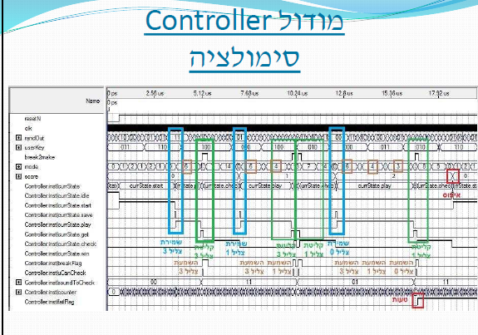

**דוגמה**

דוגמה

|  |
| --- |
| מסך(י) סימולציה |

## מודול שני - [שם המודול] - [שם הסטודנט האחראי]

### שרטוט המודול

הצג את שרטוט המודול כפי שהוא ממומש בקוורטוס.

|  |
| --- |
| המודול בקוורטוס |

### דיאגרמת מצבים- bubble diagram) בועות)

צייר את דיאגרמת המצבים של המודול.

אם לא ממשת באמצעות מכונת מצבים תאר דיאגרמה לוגית של המודול.

|  |
| --- |
| דיאגרמת מצבים |

### פרוט המצבים העיקריים

פרט את המצבים העיקריים:

|  |  |  |
| --- | --- | --- |
| **שם המצב** | **פעילות עיקרית** | **לאיזה מצב עוברים מהמצב הנוכחי ובאילו תנאים** |
| Idle  (דוגמא) | מאפסים את המונה count וממתינים לירידה באות השעון Kbd_CLK ובאות הנתונים Kbd_DAT. | **עוברים** ל**-** LowClk **עם** ירידה בשעון Kbd_CLK וגם ירידה ב- Kbd_DAT (סימן שמתחיל להגיע תו חדש) |
|  |  |  |
|  |  |  |
|  |  |  |
|  |  |  |

### סימולציה של המודול

בסימולציה יש לבדוק את כל הכניסות והיציאות, כל מקרי הקצה וכל המקרים המיוחדים.

אם יש צורך, הצג את תוצאות הסימולציה במספר חלונות. מעל כל חלון כתוב מה הוא בודק. **סמן בעזרת חיצים על דיאגרמת הזמנים, את מקום הבדיקה** ולמה אתם מצפים (ראו בדוגמה למטה).

וודאו שבחלון הסימולציה רואים את רשימת האותות ואת ציר הזמן.

שימו לב יש למלא חלק זה במהלך העבודה ולא לצאת ידי חובה אחרי שסיימתם

|  |
| --- |
| מסך(י) סימולציה |

# מימוש ההירארכיה עליונה - התכנסות לסיום הפרויקט להגיש עד זמן הצגת הפרויקט

## שרטוט

הצג כאן שרטוט מלבנים של ההירארכיה העליונה של הפרויקט – מצויר מעל תדפיס הקוארטוס – ראה דוגמא:

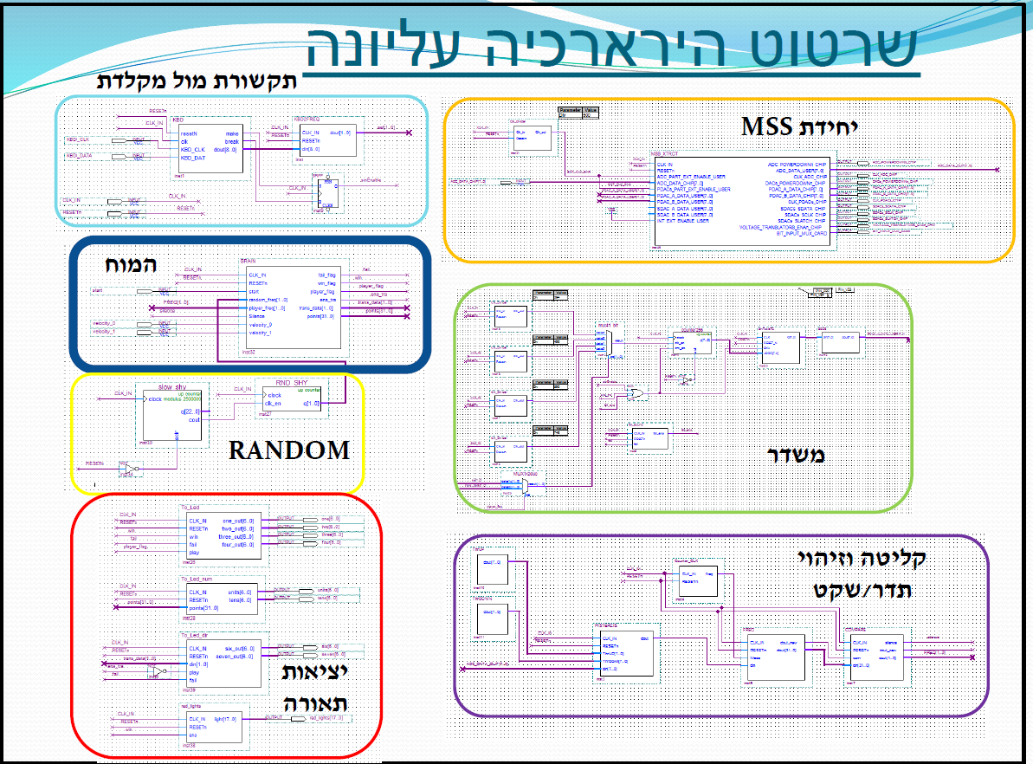

**דוגמה**

|  |
| --- |
| שרטוט הירארכיה עליונה |

## צריכת משאבים

|  |
| --- |
| מסך קומפילציה מלאה מוצלחת |

האם צריכת המשאבים (Logic utilization (in ALMs)) סבירה, לאן לדעתכם הלכו רוב המשאבים? ציין את זמן הקומפילציה. האם עמדתם בדרישת קומפילציה של **פחות מ- 10 דקות**?

|  |
| --- |
| תשובה: |

# סיכום ומסקנות – להשלים ולהגיש את כל הדוח עד יום הצגת הפרויקט

סכם את החוויה של ביצוע הפרויקט. התייחס לעמידה בדרישות, קשיים, פתרונות, שימוש בכלים, מסקנות.

|  |
| --- |
| תשובה: |

המלצות לשנה הבאה (אם יש):

|  |
| --- |
| תשובה: |

# נספחים: דפי נתונים, קישורים, דפי מידע שונים בהם השתמשת

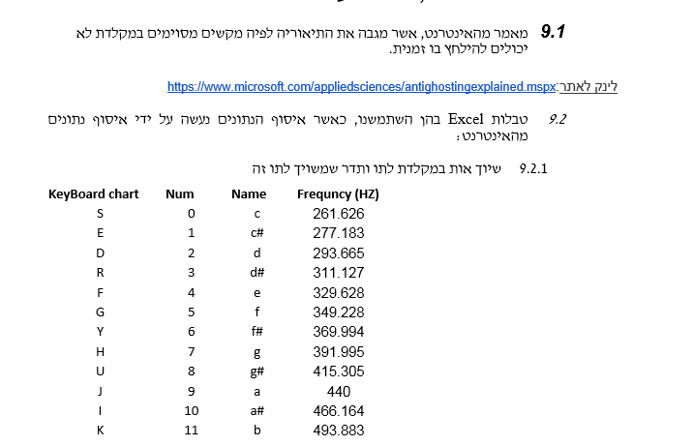

**דוגמה**

הוסף כאן דפי נתונים, מאמרים, קישורים בהם השתמשת במהלך העבודה על הפרויקט, או כל מידע שהיה נוסף לחומר שקבלת במהלך הקורס.

**לאחר שסיימת - לחץ על ה-LINK ומלא בבקשה את השאלון המצורף.**

|  |
| --- |
|  |
| |  | | --- | | [**מלא את הטופס**](https://docs.google.com/forms/d/e/1FAIpQLScKIokZgowmcDuf0l79Qzn_sybx6sq9v_V_CBx9J30Exvg08w/viewform?c=0&w=1) | |